GE GIS Aquapaneel

Geberit

Eigenschaften

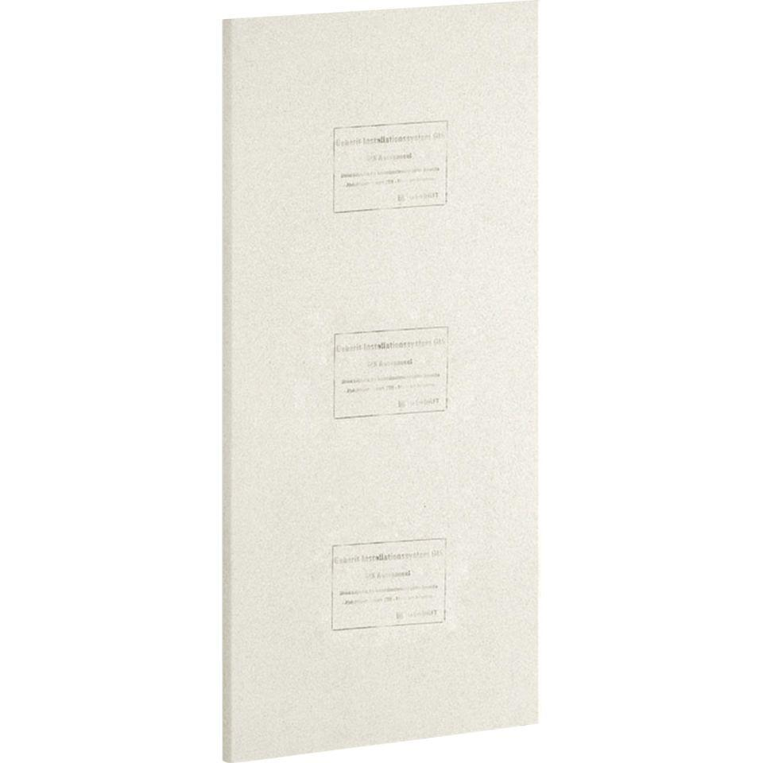

GTIN:

4025416359715

HAN:

461163005